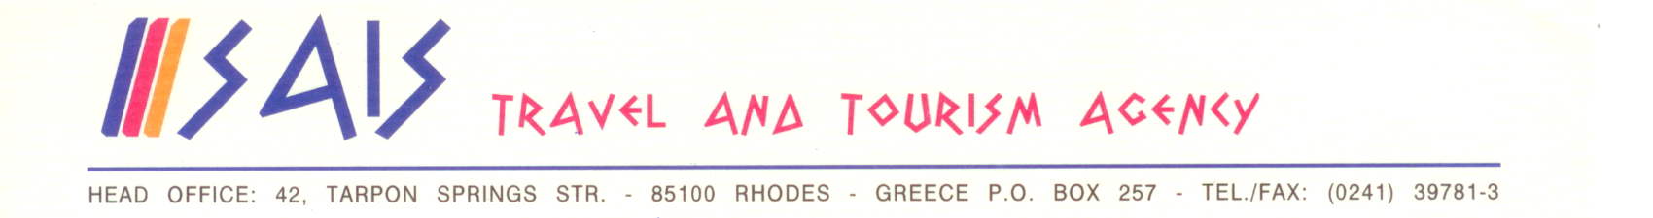

ΓΕΛ ΑΡΧΑΓΓΕΛΟΥ

ΘΕΜΑ ΠΡΟΣΦΟΡΑ ΣΧΟΛΙΚΗΣ ΕΚΔΡΟΜΗΣ ΣΤΗΝ ΘΕΣ/ΚΗ
--------------------------------------------------------------------------

ΑΠΟ 12/12 εως 17/12 2015

ΑΤΟΜΑ 61 ΜΑΘΗΤΕΣ και 4 ΣΥΝΟΔΟΙ

ΠΡΟΓΡΑΜΜΑ

Όπως αναφέρετε στην προκήρυξη σας

ΞΕΝΟΔΟΧΕΙΑ | Τιμή κατ’ άτομο  Με πρωινό ΗΜΙΔΙΑΤΡΟΦΗ
TELIONI 3 * αστέρια κεντρικό | € 303 ---------
METROPOLITAN 3 * αστέρια  Κεντρικό | ------- € 313
QUEEN OLGA HOTEL4 * αστέρια | € 319 ---------
GRAND HOTEL 5 * αστέρια | € 395

ΠΕΡΙΛΑΜΒΑΝΕΙ

- Αεροπορικά εισιτήρια ΡΟΔΟ-ΘΕΣ/ΚΗ-ΡΟΔΟ με την Aegean 12/12 15.45
17/12 14.00
- Φόρους αεροδρομίων
- 5 νύκτες σε ξενοδοχείο της επιλογής σας με πρωινό ή ΗΜΙΔΙΑΤΡΟΦΗ σε τρίκλινα-τετράκλινα
- Πούλμαν για την μεταφορά Αρχάγγελο- Αεροδρόμιο-Αρχάγγελο
- Πούλμαν για τις εκδρομές και μεταφορές βάσει του προγράμματός σας , που πληροί όλες τις προδιαγραφές ( πιστοποιητικό ΚΤΕΟ κλιματισμό, ζώνες ασφαλείας, λοιπά έγγραφα καταλληλότητας κ.λ.π)
- Πούλμαν για τις νυκτερινές εξόδους
- Φ.Π.Α
- Ασφάλεια αστικής ευθύνης
- Ασφάλεια ατυχημάτων και ασθενείας
- Δωρεάν οι 4 συνοδοί σε μονόκλινο

ΔΕΝ ΠΕΡΙΛΑΜΒΑΝΟΝΤΑΙ

- Είσοδοι σε αρχαιολογικούς χώρους και ότι δεν αναφέρεται στο πρόγραμμα

Η ανωτέρω προσφορά είναι για συγκεκριμένο αριθμό ατόμων 61 πληρωτέα συν 4 δωρεάν συνοδοί και μέχρι 67 άτομα.
Οποιαδήποτε αλλαγή στα άτομα , ή το πρόγραμμα πιθανόν να επιφέρει την ανάλογη αναπροσαρμογή στην τιμή

- Η παρούσα αποτελεί μόνο προσφορά και σε καμία περίπτωση κράτηση
Μετά τιμής

ΣΑΒΒΑΣ ΣΑΗΣ

